Outil de saisie CarHab

Documentation utilisateur

L’outil présenté ici est une extension développée pour le Système d’Information Géographique QGIS. Il permet de saisir, renseigner et exporter des données cartographiques CarHab dans le format standard d'échange (FSE) spécifié par le projet.

Contenu

Installation 2

Prérequis 2

Configuration du gestionnaire d’extension 2

Installation de l’extension 3

# Installation

L’outil se présente sous la forme d’une extension dans QGIS se nommant *Saisie Carhab*. Les ressources nécessaire à son exécution sont sur un serveur dont il faut renseigner l’adresse dans QGIS afin qu’il les télécharge.

## Prérequis

InstallerQGIS, **version 2.8 minimum** (<http://www.qgis.org/fr/site/forusers/download.html>)

## Configuration du gestionnaire d’extension

* Une fois QGIS installé, le lancer et aller dans le menu *Extension 🡪 Installer/Gérer les extensions*.

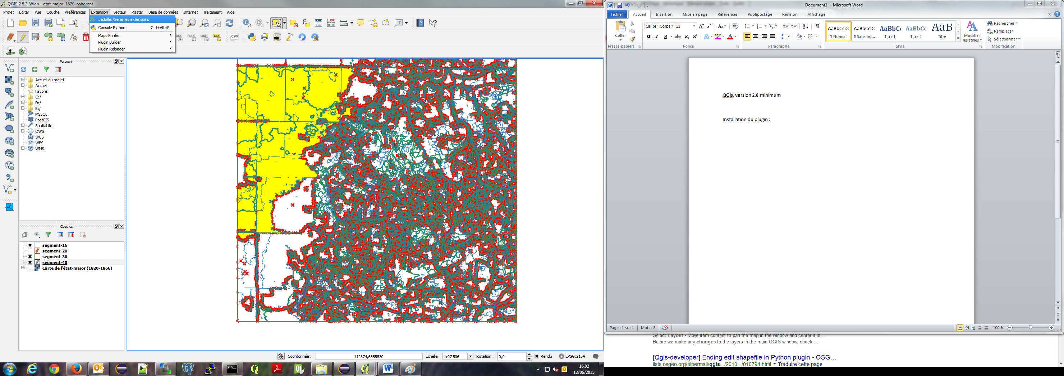

* Dans *Paramètres*, cliquer sur *Ajouter…* afin de renseigner l’adresse du dépôt qui héberge l’extension. Saisir un nom pour le dépôt
* Saisir l’URL du dépôt : <http://carhab-depot.ign.fr/OutilNomade.xml>

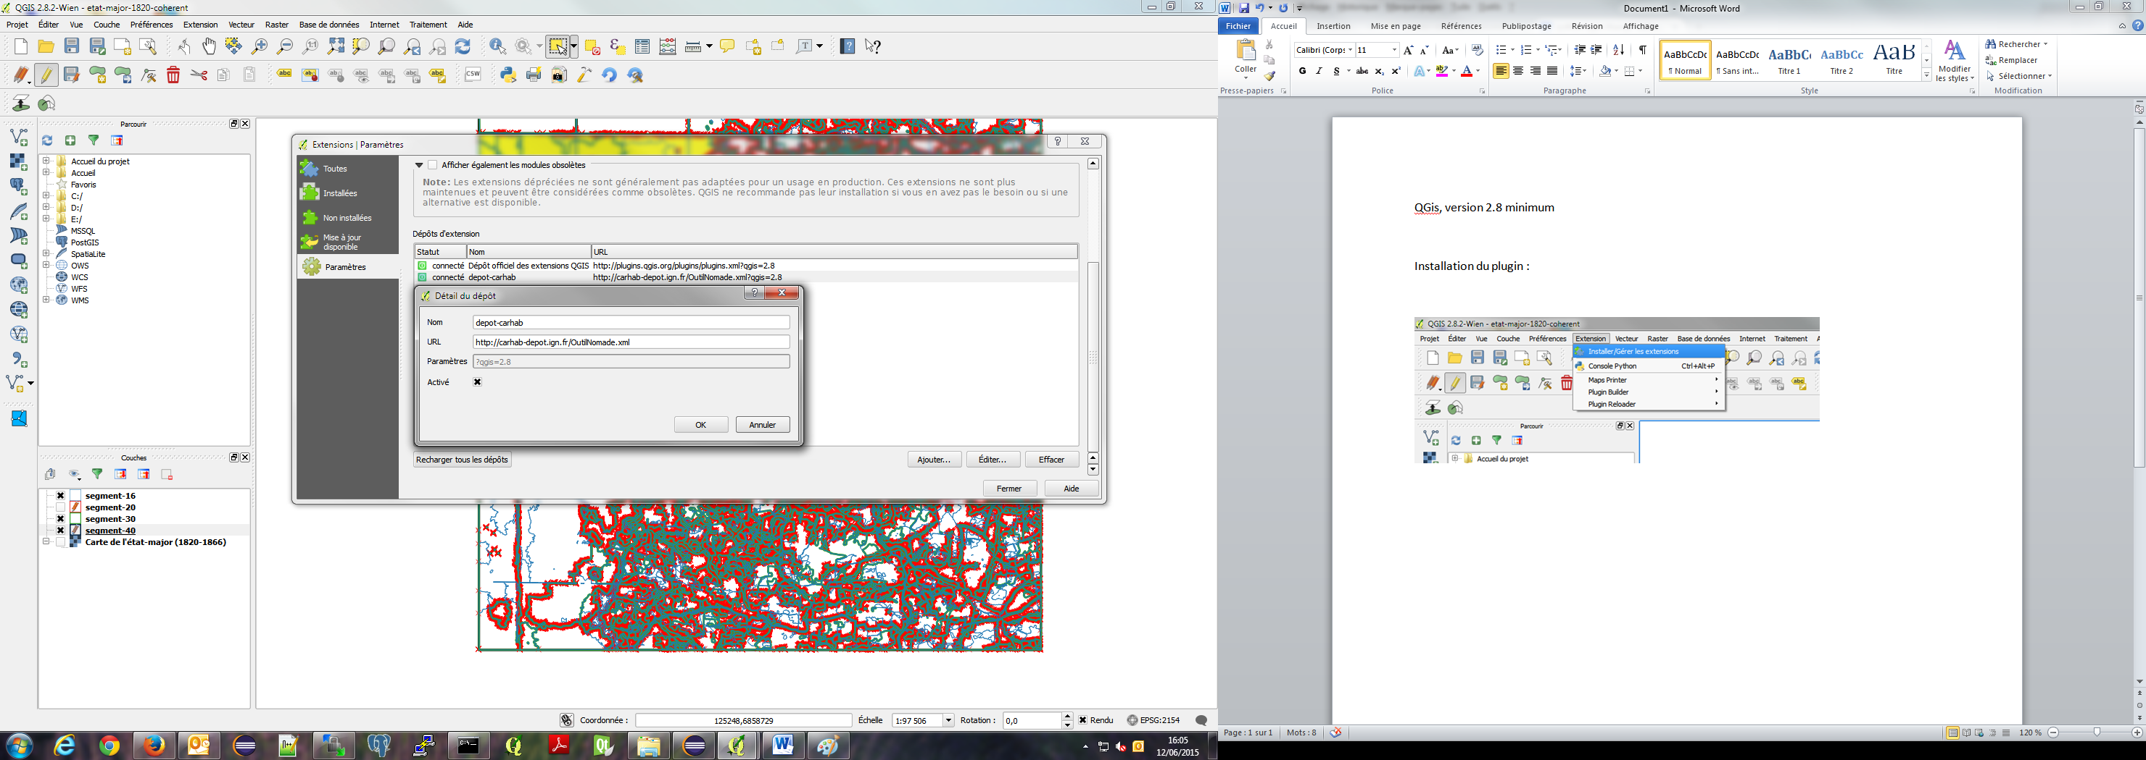

* Cliquer sur *OK*, le gestionnaire devrait se connecter au dépôt. Il reste désormais à installer l’extension.
* L’extension est encore « expérimentale » (à tester avant mise en production). Il faut donc cocher la case *Afficher les extensions expérimentales*

***Remarque****:**Pour avoir les notifications de mises à jour de l’extension, cocher la case Chercher des mises à jour au démarrage (recommandé). Sinon, il sera toujours possible de rechercher manuellement les mises à jour disponibles dans le menu de gauche Mise à jour disponible.*

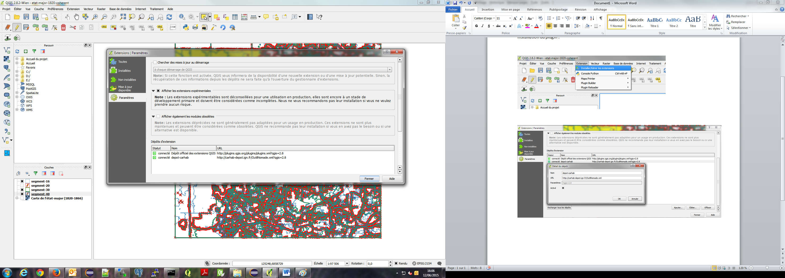

## Installation de l’extension

* Le menu *Non installées*  permet d’accéder aux extensions publiées sur les dépôts configurés. Rechercher **Saisie Carhab**
* Cliquer sur *Installer l’extension*. Un message indique si l’installation a réussi et des informations apparaissent (liens vers la doc, le gestionnaire de tickets, numéro de version…)

